Α′ ΣΥΛΛΟΓΟΣ ΕΚΠΑΙΔΕΥΤΙΚΩΝ Π.Ε. ΠΕΙΡΑΙΑ
“ΡΗΓΑΣ ΦΕΡΑΙΟΣ”
ΤΖΑΒΕΛΛΑ ΚΑΙ ΑΛΕΞΑΝΔΡΟΥ 1, ΠΕΙΡΑΙΑΣ 18533

e-mail: info@rigasfereospeiraias.gr http://www.rfp.gr

ΠΕΙΡΑΙΑΣ 14/10/2019, Α.Π: 59

ΠΡΟΣ: ΤΑ ΜΕΛΗ ΤΟΥ ΣΥΛΛΟΓΟΥ

Θέμα: Ψήφισμα καταδίκης της συμφωνίας Ελλάδας-ΗΠΑ για τις στρατιωτικές βάσεις

Συνάδελφοι, συναδέλφισσες,
Το Δ.Σ. του Α΄ Συλλόγου Εκπαιδευτικών Π.Ε. Πειραιά «Ρήγας Φεραίος» εκφράζει τη μεγάλη ανησυχία του και την αντίθεσή του στην Ελληνοαμερικανική «Συμφωνία Αμοιβαίας Αμυντικής Συνεργασίας». Τη συμφωνία αυτή επιχειρεί να ανανεώσει, να ενισχύσει και να επεκτείνει η κυβέρνηση, αναβαθμίζοντας τη βάση της Σούδας, προσθέτοντας σε αυτήν τις βάσεις της Λάρισας, του Στεφανοβίκειου και το λιμάνι της Αλεξανδρούπολης, που δημιούργησε η προηγούμενη κυβέρνηση.
Η επικίνδυνη αυτή εξέλιξη θα εμπλέξει βαθύτερα τη χώρα μας στα σχέδια των ΗΠΑ – ΝΑΤΟ – ΕΕ, στους ανταγωνισμούς και στους πολεμικούς σχεδιασμούς στην Νοτιανατολική Μεσόγειο και θα θέσει τον λαό μας και τους λαούς της ευρύτερης περιοχής σε μεγάλους κινδύνους.
Εκφράζουμε τη θέλησή μας για συνέχιση της πάλης ενάντια στις βάσεις και στα πυρηνικά και απαιτούμε: να μην ανανεωθεί η Ελληνοαμερικανική «Συμφωνία Αμοιβαίας Αμυντικής Συνεργασίας», να κλείσουν η βάση της Σούδας και οι άλλες ΝΑΤΟϊκές βάσεις, καμιά στρατιωτική εμπλοκή της χώρας, αποδέσμευση από το ΝΑΤΟ και την ΕΕ.

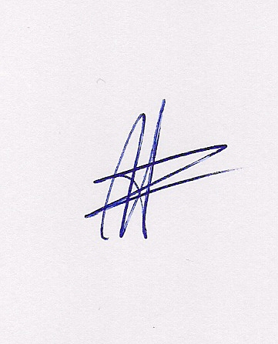  Ο ΠΡΟΕΔΡΟΣ  ΜΑΡΙΟΣ  ΧΑΔΟΥΛΗΣ | 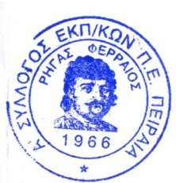ΓΙΑ ΤΟ Δ.Σ. | Ο ΓΕΝ. ΓΡΑΜΜΑΤΕΑΣ  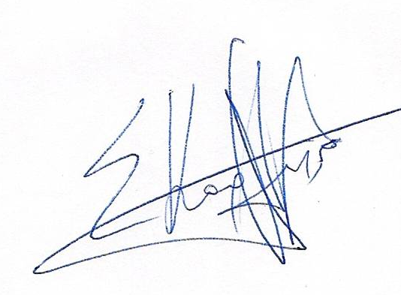  ΣΩΤΗΡΗΣ  ΚΑΡΛΗΣ

